Nama : Rifqi Izaz Aiman

NIM : 40011423650097

Kelas : F

Mata Kuliah : Sistem Informasi Akuntansi

**Tugas Data Analitik**

**Pertanyaan**

Carilah id_produk dengan jumlah penjualan tertinggi selama 6 bulan pertama tahun 2024, yaitu dari 1 Januari hingga 30 Juni 2024, dan memiliki id_produksi bernomor genap!

**Penyelesaian**

**Mencari Kode SQL Big Query di ChatGPT**

1. Lampirkan dulu file yang dipakai untuk menjawab soal, di case ini yang dibutuhkan hanyalah file csv table produksi dan penjualan, lampirkan file csv tabel_produksi dan tabel_penjualan

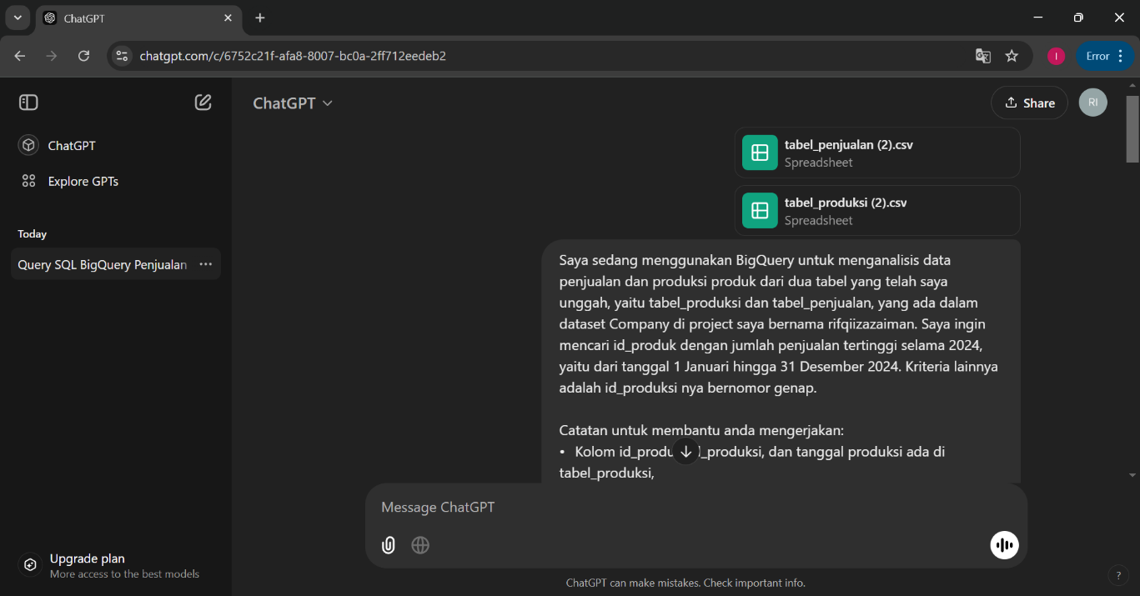

1. Tanyakan kepada GPT dengan instruksi dibawah ini! ( cat : untuk nama project diubah sesuai projek yang dibuat di bigquery )

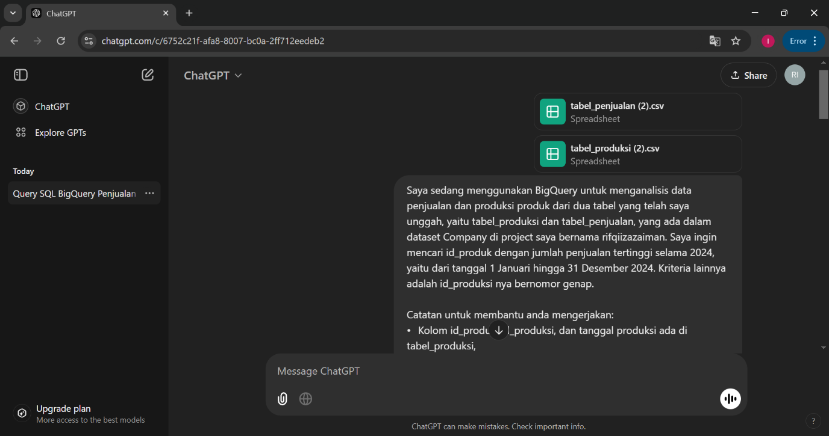

1. Kode SQL ( Link )

<https://console.cloud.google.com/bigquery?sq=632956686318:3bf27d149d8f4f01a94c9a5553260137>

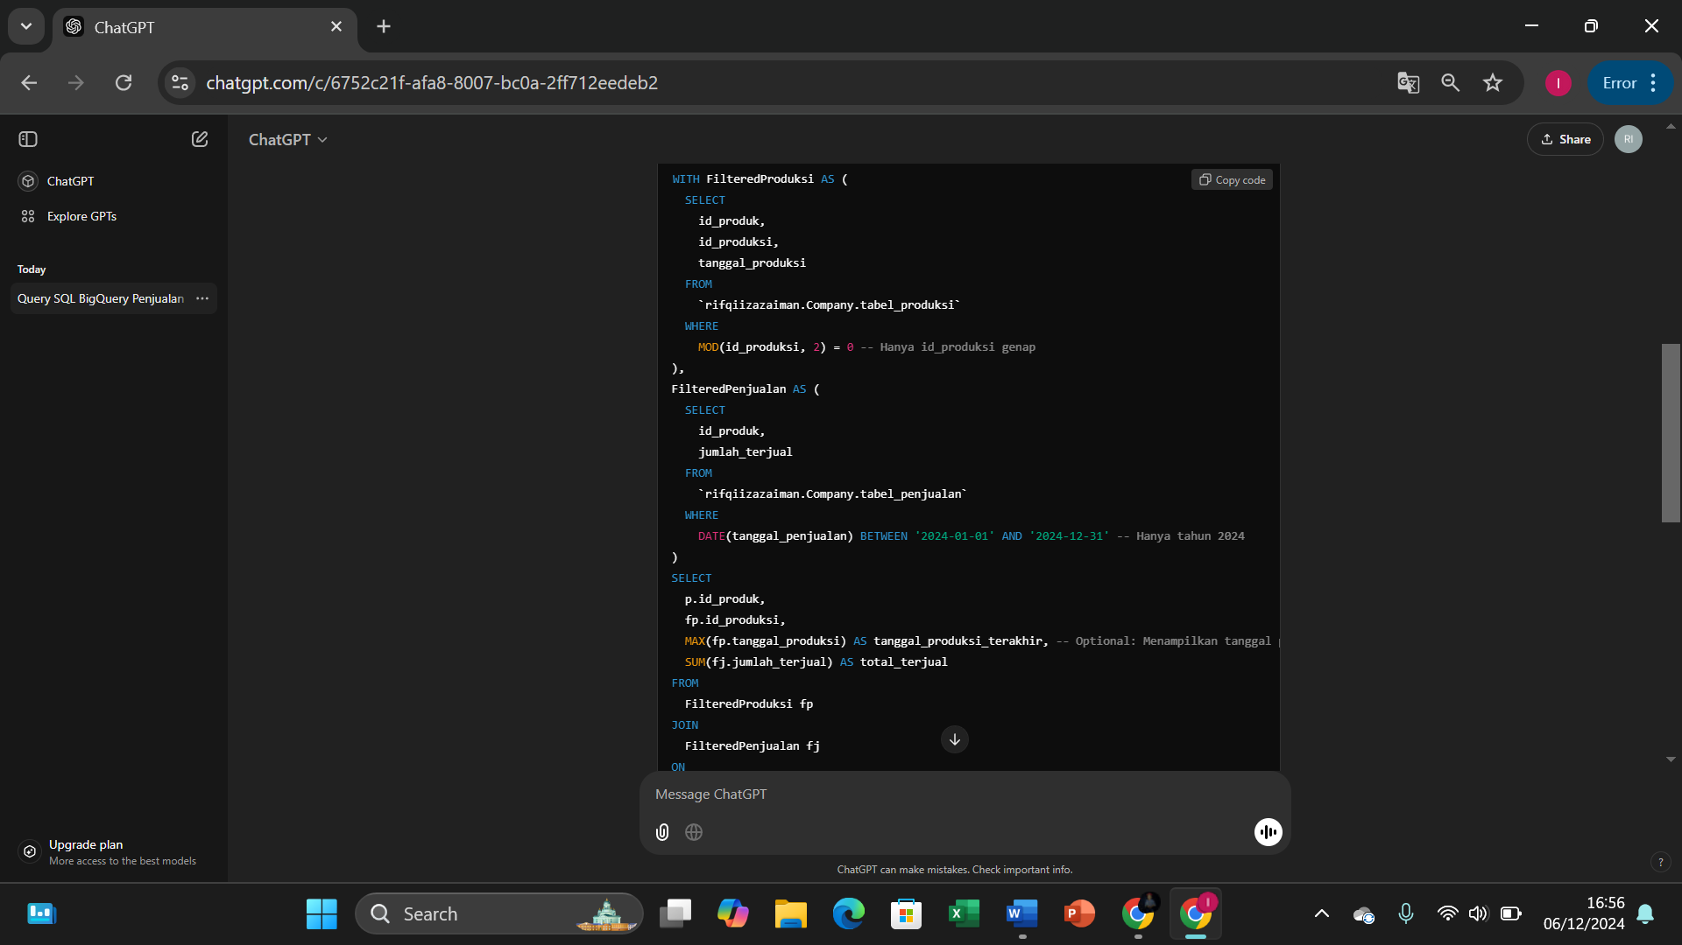

1. BigQuery Project rifqiizazaiman

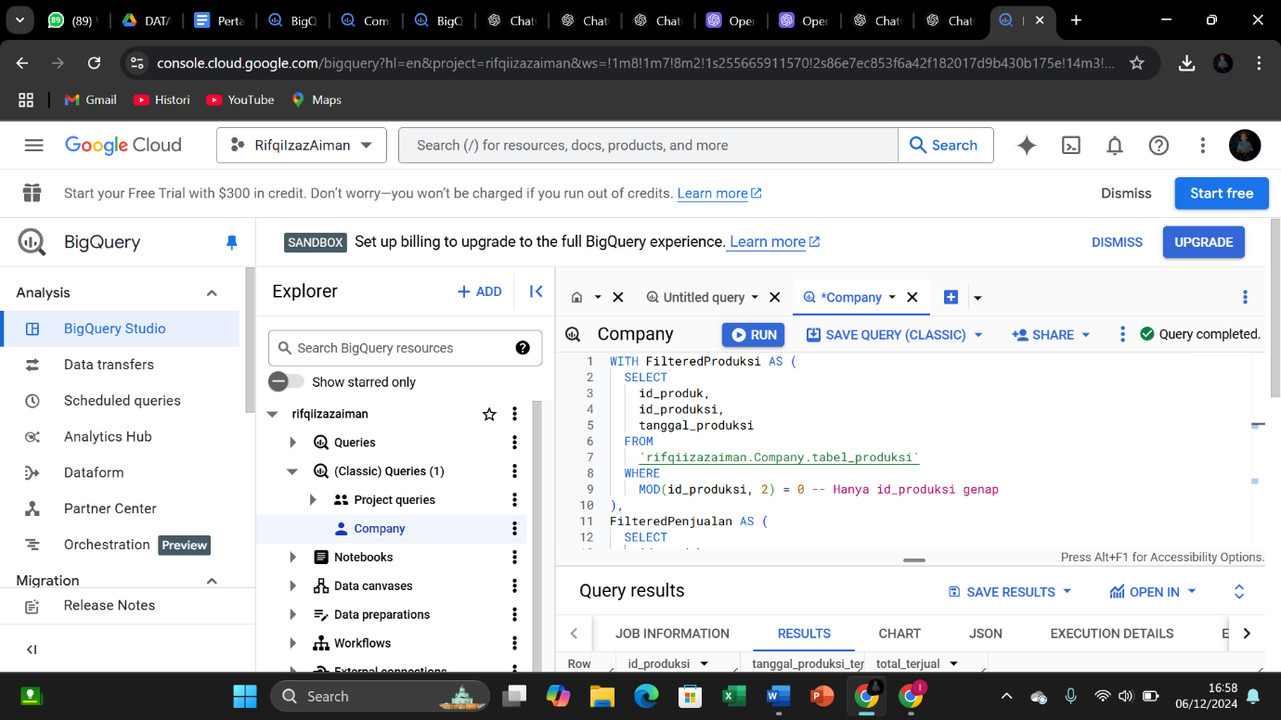

1. Hasil SQL ( Query Result )

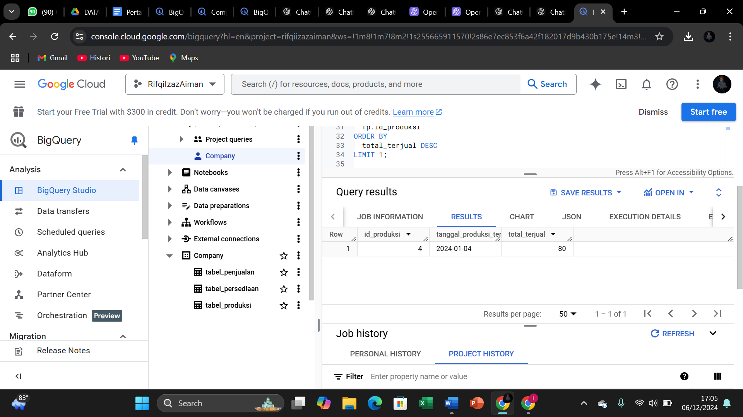

1. Jawaban

Berdasarkan hasil query BigQuery yang ditampilkan, dapat disimpulkan bahwa: Produk

dengan id_produk 1.0 dan id_produksi 12.0 memiliki total penjualan tertinggi yaitu sebesar

80 unit. Yang dimana produk tersebut diproduksi pada tanggal 2024-01-04.

1. Diagram Big Querry

